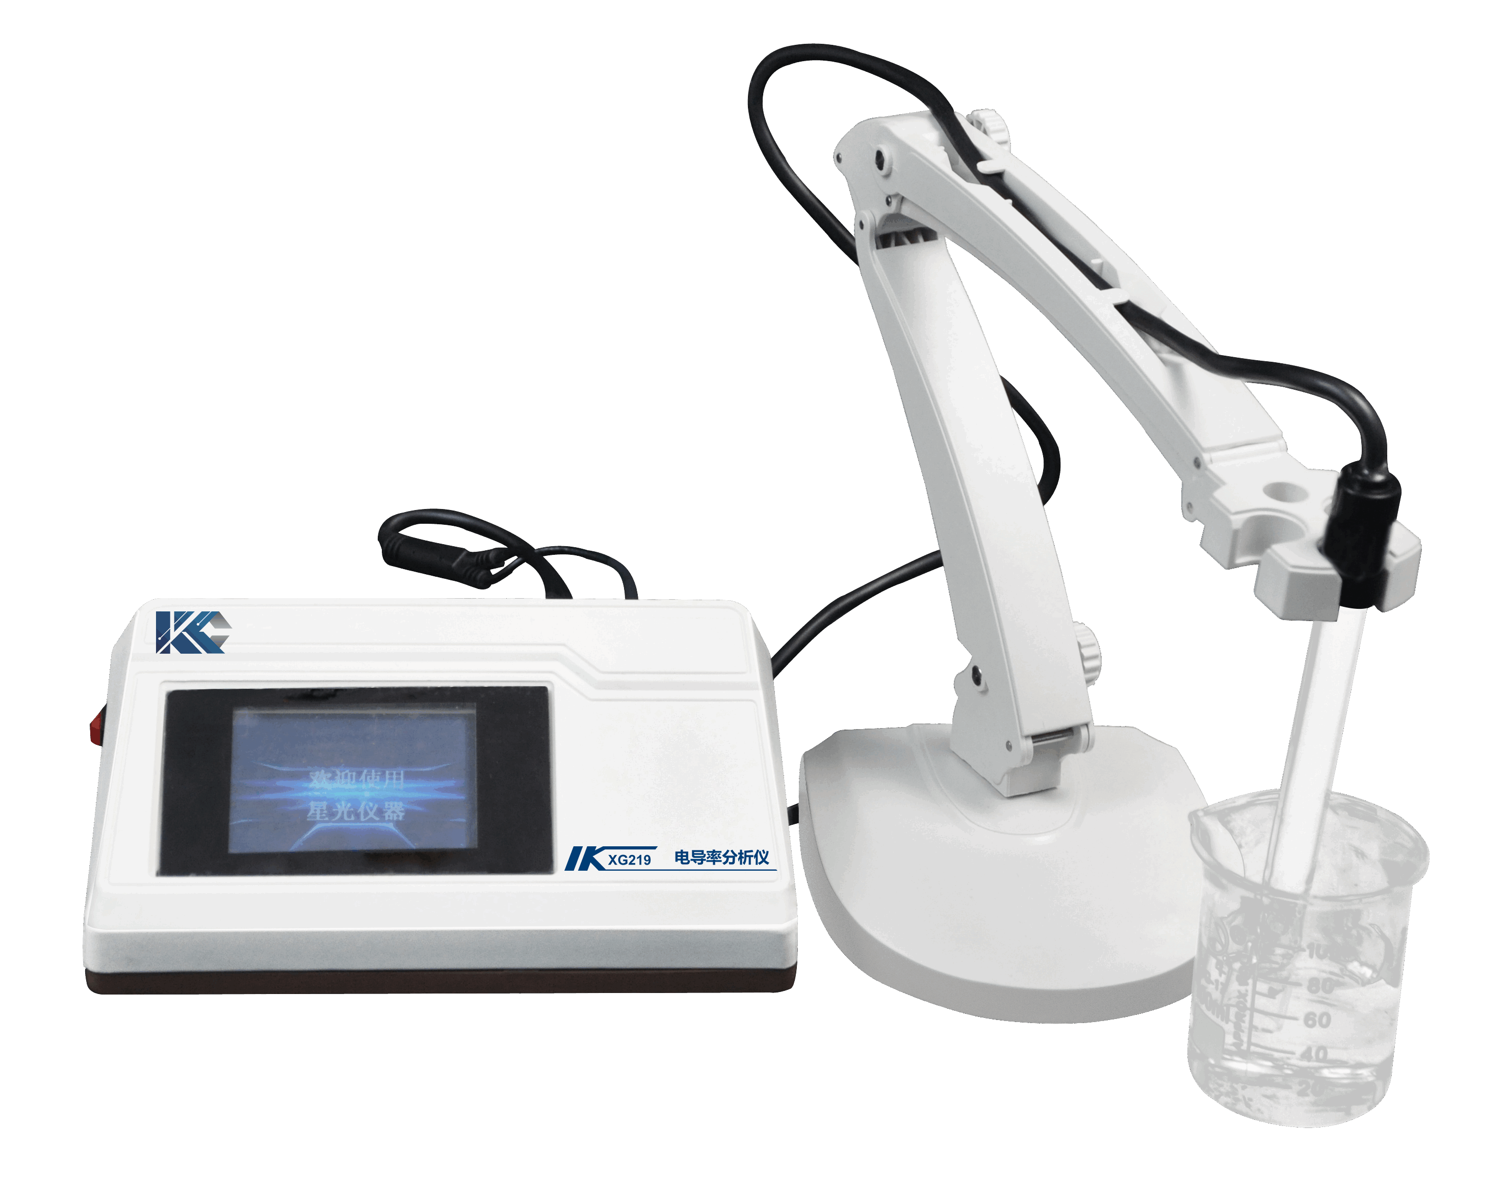
XG219 台式电导率分析仪

XG219 台式电导率分析仪依据GB/T11007-2008《电导率分析仪试验方法》和JJG376-2007《电导率仪检定规程》标准设计制造，适用于GB/T6908-2018《锅炉用水和冷却水分析方法电导率的测定》。应用于火电、化工化肥、冶金、环保、制药、生化、食品和自来水等行业水溶液电导率的测试。
主要特点
- 先进的32位嵌入式单片机技术、贴片工艺及一体化设计
- 自动或手动温度补偿
- TFT真彩色触摸屏，显示美观，控制简单
- 温补方式可选，测值准确
- 图形化菜单简单易懂
- 中英文语言可选，适应不同用户
- 自动判稳功能，方便用户读数
- 仪器具备RS232通讯接口，可将数据上传
- 数据记录查询功能
- 低功耗产品

技术指标
显 示： 320×240 彩色触摸屏
测量范围： K=0.01 0.000～2.000μS /cm和2.00～20.00 μS/cm
K=0.10 0.00～20.00μS /cm和20.0～200μS/cm
K=1.00 0.0～200.0μS /cm和200～10000μS/cm
K=10.0 0～10000μS/cm和10.0～200mS/cm
示值误差： ±2%F.S
分 辨 率： 0.001μS/cm
重 复 性： ≤1%
测温范围：（0.0～100）℃
水样温度：（5～60）℃
环境温度：（5～45）℃
供电电源： AC220V±10% 50Hz±10%
功 率： ＜1W
外形尺寸： 160mm×130mm×60mm(主机)
重 量：1kg

